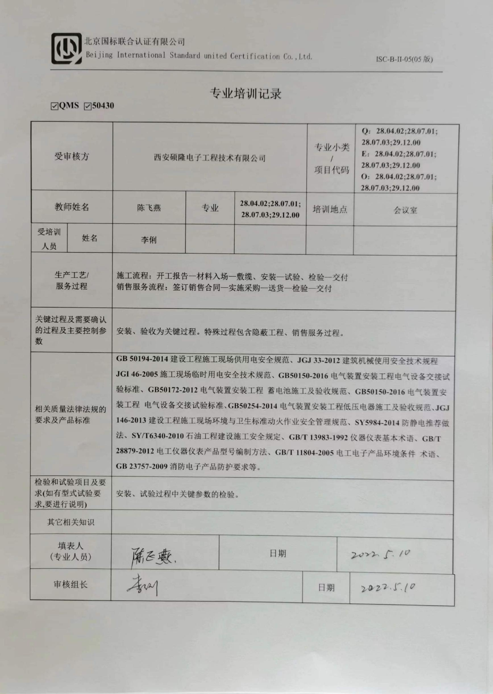**专业培训记录**

**☑QMS ☑50430**

|  |  |  |  |  |  |  |  |  |
| --- | --- | --- | --- | --- | --- | --- | --- | --- |
| **受审核方** | | **西安硕隆电子工程技术有限公司** | | | | **专业小类/**  **项目代码** | | **Q：28.04.02;28.07.01;**  **28.07.03;29.12.00**  **E：28.04.02;28.07.01;**  **28.07.03;29.12.00**  **O：28.04.02;28.07.01;**  **28.07.03;29.12.00** |
| **教师姓名** | | **陈飞燕** | **专业** | | **28.04.02;28.07.01;28.07.03;29.12.00** | **培训地点** | | **会议室** |
| **受培训人员** | **姓名** | **李俐** |  | |  |  | |  |
| **生产工艺/**  **服务过程** | | **施工流程：开工报告—材料入场—敷缆、安装—试验、检验—交付**  **销售服务流程：签订销售合同—实施采购—送货—检验—交付** | | | | | | |
| **关键过程及需要确认的过程及主要控制参数** | | **安装、验收为关键过程。特殊过程包含隐蔽工程、销售服务过程。** | | | | | | |
| **相关质量法律法规的要求及产品标准** | | **GB 50194-2014建设工程施工现场供用电安全规范、JGJ 33-2012建筑机械使用安全技术规程**  **JGI 46-2005施工现场临时用电安全技术规范、GB50150-2016电气装置安装工程电气设备交接试验标准、GB50172-2012电气装置安装工程 蓄电池施工及验收规范、GB50150-2016电气装置安装工程 电气设备交接试验标准、GB50254-2014电气装置安装工程低压电器施工及验收规范、JGJ 146-2013建设工程施工现场环境与卫生标准动火作业安全管理规范、SY5984-2014防静电推荐做法、SY/T6340-2010石油工程建设施工安全规定、GB/T 13983-1992仪器仪表基本术语、GB/T 28879-2012电工仪器仪表产品型号编制方法、GB/T 11804-2005电工电子产品环境条件 术语、GB 23757-2009消防电子产品防护要求等。** | | | | | | |
| **检验和试验项目及要求(如有型式试验要求,要进行说明)** | | **安装、试验过程中关键参数的检验。** | | | | | | |
| **其它相关知识** | |  | | | | | | |
| **填表人**  **(专业人员)** | |  | | **日期** | | |  | |
| **审核组长** | |  | | | | **日期** | |  | |